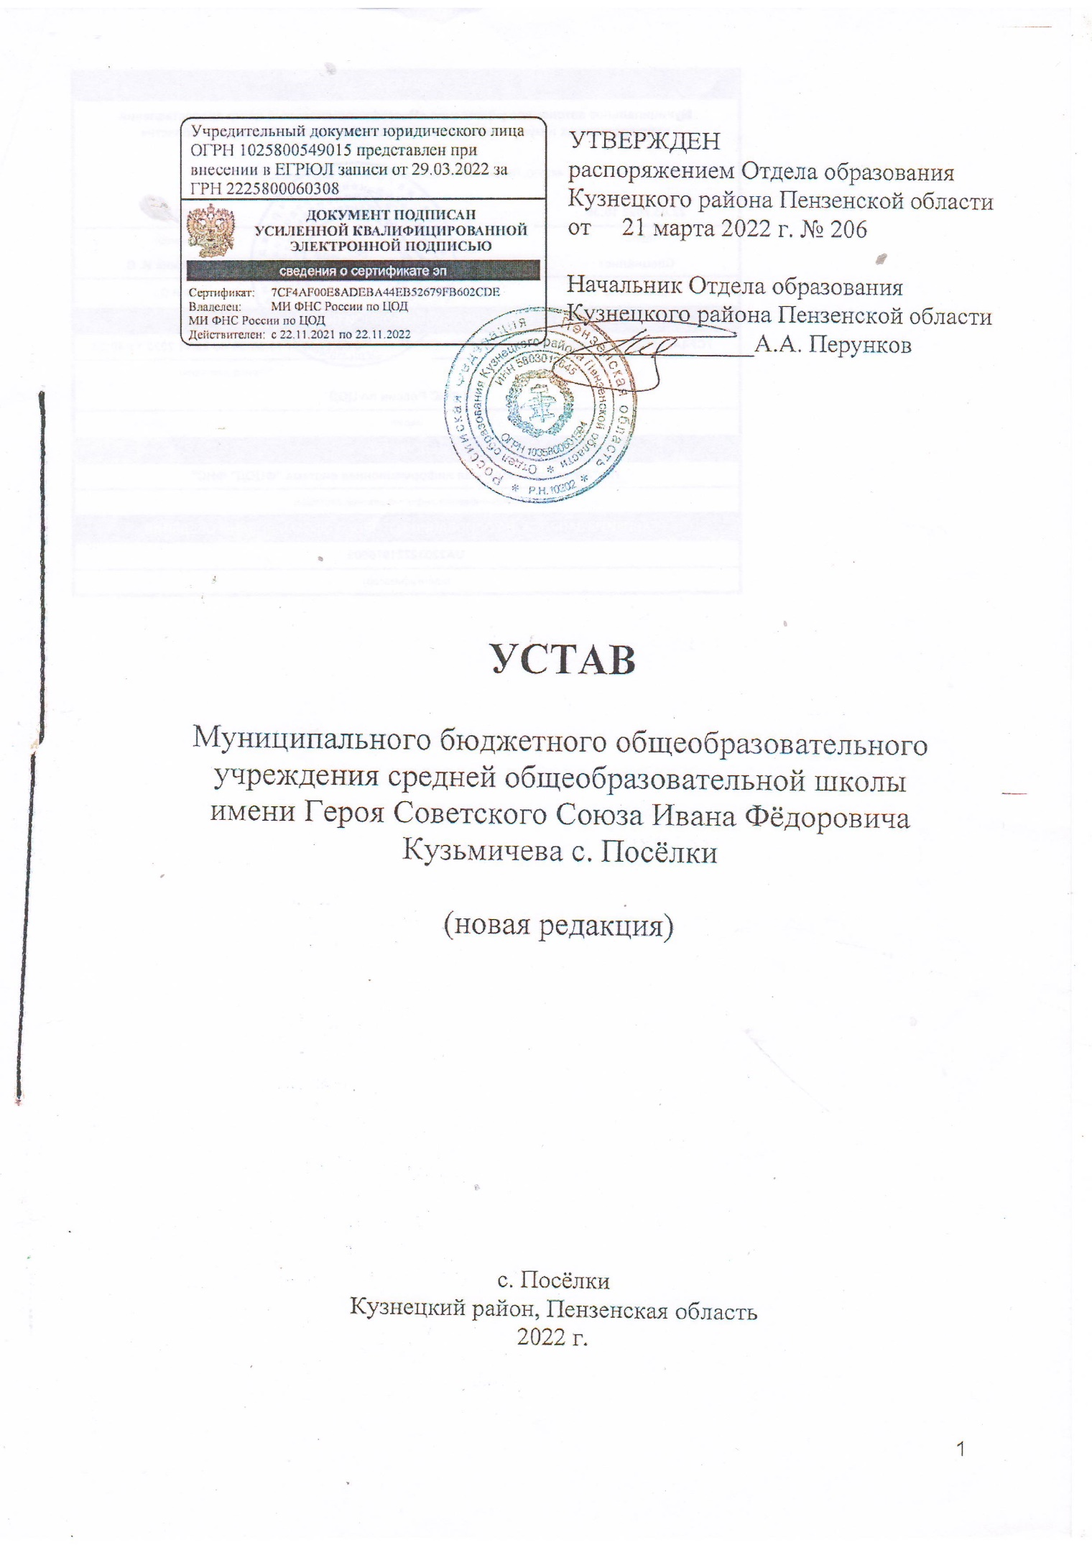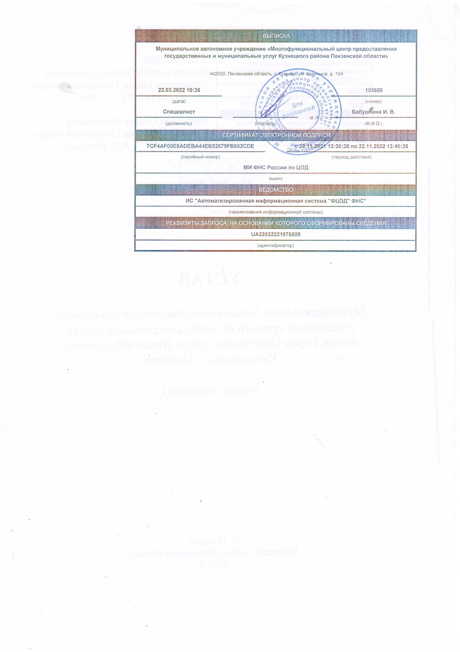1. Общие положения
1.1. Муниципальное бюджетное общеобразовательное учреждение средняя общеобразовательная школа имени Героя Советского Союза Ивана Фёдоровича Кузьмичева с. Посёлки, (именуемое далее - Учреждение), является некоммерческой организацией, созданной в целях организации обучения, воспитания и развития обучающихся в с. Посёлки, с. Благодатка, с. Каменка, с. Комаровка, с. Никольское.
Муниципальное бюджетное общеобразовательное учреждение средняя общеобразовательная школа имени Героя Советского Союза Ивана Фёдоровича Кузьмичева с. Посёлки является правопреемником всех прав и обязанностей МБОУ ООШ с. Комаровка, МОУ НОШ с. Каменка и МБОУ ООШ с. Никольское в связи с их реорганизацией путём присоединения.
1.2. Наименование Учреждения:
полное – Муниципальное бюджетное общеобразовательное учреждение средняя общеобразовательная школа имени Героя Советского Союза Ивана Фёдоровича Кузьмичева с. Посёлки;
сокращенное – МБОУ СОШ с. Посёлки.
1.3. Местонахождение Учреждения – 442501, Пензенская область, Кузнецкий район, с. Посёлки, ул. Ново-Зелёная, д.9.
1.4. Организационно-правовая форма Учреждения – учреждение. Тип Учреждения – муниципальное учреждение.
1.5. Учредителем и собственником имущества Учреждения является Муниципальное образование Кузнецкого района Пензенской области.
1.6. На основании решения Собрания представителей Кузнецкого района Пензенской области от 22 апреля 2011 г. № 785-73/2 «Об уполномоченных органах местного самоуправления Кузнецкого района Пензенской области, осуществляющих функции и полномочия учредителя» функции и полномочия учредителя Учреждения осуществляет Отдел образования Кузнецкого района Пензенской области.
1.7. Учреждение является юридическим лицом и от своего имени может приобретать и осуществлять имущественные и личные неимущественные права, нести обязанности, быть истцом и ответчиком в суде.
1.8. Учреждение имеет печать с полным наименованием на русском языке.
Учреждение вправе иметь штампы и бланки со своим наименованием, а также зарегистрированную в установленном порядке эмблему.
1.9. Учреждение вправе создавать филиалы и открывать представительства.
1.10. Учреждение имеет филиалы:
1.10.1. Полное наименование филиала: Филиал Муниципального бюджетного общеобразовательного учреждения средней общеобразовательной школы имени Героя Советского Союза Ивана Фёдоровича Кузьмичева с. Посёлки – Основная общеобразовательная школа с. Комаровка.
Место нахождения филиала: 442510, Пензенская область, Кузнецкий район, с. Комаровка, ул. Молодежная, д.31
Филиал создан на основании постановления Отдела образования Кузнецкого района Пензенской области «О реорганизации общеобразовательных учреждений» от 29.04.2013г. №36
1.10.2. Полное наименование филиала: Филиал Муниципального бюджетного общеобразовательного учреждения средней общеобразовательной школы имени Героя Советского Союза Ивана Фёдоровича Кузьмичева с. Посёлки – Основная общеобразовательная школа с. Никольское
Место нахождения филиала: 442502, Пензенская область, Кузнецкий район, с. Никольское, ул. им. Терехина М.А., дом 237
Филиал создан на основании приказа Муниципального бюджетного общеобразовательного учреждения средней общеобразовательной школы имени Героя Советского Союза Ивана Фёдоровича Кузьмичева с. Посёлки Кузнецкого района Пензенской области «О создании филиала Муниципального бюджетного общеобразовательного учреждения средней общеобразовательной школы имени Героя Советского Союза Ивана Фёдоровича Кузьмичева с. Посёлки – Основной общеобразовательной школы с. Никольское» от 22 августа 2018г. №51/1
1.11. Филиал осуществляет деятельность от имени создавшего его Учреждения в соответствии с настоящим Уставом и Положением о филиале.
Учреждение несет ответственность за деятельность своего филиала.

2. Предмет, цели и виды деятельности Учреждения
2.1. Учреждение осуществляет свою деятельность в сфере образования в соответствии с предметом и целями деятельности, определенными Федеральным законом от 29 декабря 2012 г. № 273-ФЗ «Об образовании в Российской Федерации», иными нормативными правовыми актами Российской Федерации, муниципальными правовыми актами Кузнецкого района Пензенской области и настоящим Уставом.
2.2. Основным видом деятельности Учреждения является образовательная деятельность.
2.3. Учреждение является образовательной организацией, осуществляющей в качестве основной цели ее деятельности образовательную деятельность по образовательным программам начального общего, основного общего и (или) среднего общего образования.
2.4. Учреждение вправе осуществлять образовательную деятельность по образовательным программам, реализация которых не является основной целью его деятельности - образовательные программы дошкольного образования, дополнительные общеобразовательные программы.
2.5. Учреждение может осуществлять образовательную деятельность по заданиям и за счет средств физических и (или) юридических лиц по договорам об оказании платных образовательных услуг, т.е. оказывать платные образовательные услуги.
2.5.1. Платные образовательные услуги, не предусмотренные соответствующими образовательными программами и государственными образовательными стандартами:
– организацию обучения по программам углубленного изучения отдельных дисциплин, не предусмотренных учебным планом, сверх часов и сверх программ;
– преподавание специальных курсов сверх часов и сверх программы по дисциплине, предусмотренной учебным планом;
– организацию курсов по подготовке к поступлению в средние и высшие профессиональные образовательные учреждения;
– репетиторство с обучающимися другого образовательного учреждения;
– подготовку детей дошкольного возраста к обучению в школе
2.6. Учреждение осуществляет деятельность по организации и обеспечению отдыха и оздоровления детей в детских лагерях труда и отдыха (с круглосуточным пребыванием).
2.7. Учреждение вправе осуществлять деятельность прочего сухопутного пассажирского транспорта, не включенную в другие группировки.
2.8. В случаях, предусмотренных законом, Учреждение может заниматься отдельными видами деятельности только на основании специального разрешения (лицензии).
2.9. Муниципальное задание для Учреждения в соответствии с предусмотренным настоящим Уставом основным видом деятельности формирует и утверждает орган, осуществляющий функции и полномочия учредителя Учреждения.
2.10. Обучение в Учреждении проводится по очной, очно-заочной формам.
2.11. Учреждение вправе осуществлять приносящую доходы деятельность лишь постольку, поскольку это служит достижению целей, ради которых оно создано, и соответствующую этим целям, при условии, что такая деятельность указана в Уставе.
2.12. Приносящей доход деятельностью в Учреждении является деятельность по организации и обеспечению отдыха и оздоровления детей в лагерях, организованных образовательными организациями, осуществляющими организацию отдыха и оздоровления обучающихся в каникулярное время (с дневным пребыванием).

3. Компетенция, права, обязанности и ответственность Учреждения
3.1. Учреждение обладает автономией, под которой понимается самостоятельность в осуществлении образовательной, научной, административной, финансово-экономической деятельности, разработке и принятии локальных нормативных актов в соответствии с Федеральным законом от 29 декабря 2012 г. № 273-ФЗ «Об образовании в Российской Федерации», иными нормативными правовыми актами Российской Федерации и настоящим Уставом.
3.2. Учреждение свободно в определении содержания образования, выборе учебно-методического обеспечения, образовательных технологий по реализуемым образовательным программам.
3.3. К компетенции Учреждения в установленной сфере деятельности относятся:
1) разработка и принятие правил внутреннего распорядка обучающихся, правил внутреннего трудового распорядка, иных локальных нормативных актов;
2) материально-техническое обеспечение образовательной деятельности, оборудование помещений в соответствии с государственными и местными нормами и требованиями, в том числе в соответствии с федеральными государственными образовательными стандартами, федеральными государственными требованиями, образовательными стандартами;
3) предоставление учредителю и общественности ежегодного отчета о поступлении и расходовании финансовых и материальных средств, а также отчета о результатах самообследования;
4) установление штатного расписания, если иное не установлено нормативными правовыми актами Российской Федерации;
5) прием на работу работников, заключение с ними и расторжение трудовых договоров, если иное не установлено Федеральным законом от 29.12.2012 № 273-ФЗ «Об образовании в Российской Федерации», распределение должностных обязанностей, создание условий и организация дополнительного профессионального образования работников;
6) разработка и утверждение образовательных программ Учреждения, если иное не установлено Федеральным законом от 29.12.2012 № 273-ФЗ «Об образовании в Российской Федерации»;
7) разработка и утверждение по согласованию с учредителем программы развития Учреждения, если иное не установлено Федеральным законом от 29.12.2012 № 273-ФЗ «Об образовании в Российской Федерации»;
8) прием обучающихся в Учреждение;
9) определение списка учебников в соответствии с утвержденным федеральным перечнем учебников, допущенных к использованию при реализации имеющих государственную аккредитацию образовательных программ начального общего, основного общего, среднего общего образования, а также учебных пособий, допущенных к использованию при реализации указанных образовательных программ;
10) осуществление текущего контроля успеваемости и промежуточной аттестации обучающихся, установление их форм, периодичности и порядка проведения;
11) поощрение обучающихся в соответствии с установленными Учреждением видами и условиями поощрения за успехи в учебной, физкультурной, спортивной, общественной, научной, научно-технической, творческой, экспериментальной и инновационной деятельности, если иное не установлено Федеральным законом от 29.12.2012 № 273-ФЗ «Об образовании в Российской Федерации»;
12) индивидуальный учет результатов освоения обучающимися образовательных программ и поощрений обучающихся, а также хранение в архивах информации об этих результатах и поощрениях на бумажных и (или) электронных носителях;
13) использование и совершенствование методов обучения и воспитания, образовательных технологий, электронного обучения;
14) проведение самообследования, обеспечение функционирования внутренней системы оценки качества образования;
15) создание необходимых условий для охраны и укрепления здоровья, организации питания обучающихся и работников Учреждения;
16) проведение социально-психологического тестирования обучающихся в целях раннего выявления незаконного потребления наркотических средств и психотропных веществ. Порядок проведения социально - психологического тестирования обучающихся в общеобразовательных организациях устанавливается федеральным органом исполнительной власти, осуществляющим функции по выработке и реализации государственной политики и нормативно - правовому регулированию в сфере общего образования;
17) создание условий для занятия обучающимися физической культурой и спортом;
18) приобретение или изготовление бланков документов об образовании и (или) о квалификации, медалей «За особые успехи в учении»;
19) содействие деятельности общественных объединений обучающихся, родителей (законных представителей) несовершеннолетних обучающихся, осуществляемой в Учреждении и не запрещенной законодательством Российской Федерации;
20) организация научно-методической работы, в том числе организация и проведение научных и методических конференций, семинаров;
21) обеспечение создания и ведения официального сайта Учреждения в информационно-телекоммуникационной сети «Интернет»;
22) иные вопросы в соответствии с законодательством Российской Федерации.
3.4. Учреждение вправе вести консультационную, просветительскую деятельность и иную не противоречащую целям создания Учреждения деятельность, в том числе осуществлять организацию отдыха и оздоровления обучающихся в каникулярное время (с круглосуточным или дневным пребыванием).
3.5. Учреждение обязано осуществлять свою деятельность в соответствии с законодательством об образовании, в том числе:
1) обеспечивать реализацию в полном объеме образовательных программ, соответствие качества подготовки обучающихся установленным требованиям, соответствие применяемых форм, средств, методов обучения и воспитания возрастным, психофизическим особенностям, склонностям, способностям, интересам и потребностям обучающихся;
2) создавать безопасные условия обучения, в том числе при проведении практической подготовки обучающихся, а также безопасные условия воспитания обучающихся, присмотра и ухода за обучающимися, их содержания в соответствии с установленными нормами, обеспечивающими жизнь и здоровье обучающихся, работников Учреждения;
3) соблюдать права и свободы обучающихся, родителей (законных представителей) несовершеннолетних обучающихся, работников Учреждения.
3.6 Учреждение несет ответственность в установленном законодательством Российской Федерации порядке за:
- невыполнение или ненадлежащее выполнение функций, отнесенных к ее компетенции, за жизнь и здоровье обучающихся при освоении образовательной программы, в том числе при проведении практической подготовки обучающихся, а также за жизнь и здоровье работников Учреждения при реализации образовательной программы, в том числе при проведении практической подготовки обучающихся;
- реализацию не в полном объеме образовательных программ в соответствии с учебным планом, качество образования своих выпускников;
- нарушение или незаконное ограничение права на образование и предусмотренных законодательством об образовании прав и свобод обучающихся, родителей (законных представителей) несовершеннолетних обучающихся, нарушение требований к организации и осуществлению образовательной деятельности;
- профессиональный образовательный маршрут несовершеннолетних выпускников 9, 11 классов до конца календарного года (своевременное информирование о трудоустройстве выпускников школ, обучении, успеваемости, об отчислении и уведомление Отдела образования Кузнецкого района Пензенской области, Комиссии по делам несовершеннолетних и защите их прав Кузнецкого района для принятия своевременных мер по получению профессионального образования или трудоустройства несовершеннолетних).
Учреждение и ее должностные лица несут административную ответственность в соответствии с Кодексом Российской Федерации об административных правонарушениях.

4. Имущество, финансовая и хозяйственная деятельность Учреждения

4.1. Собственником имущества Учреждения является Муниципальное образование Кузнецкого района Пензенской области (далее – Собственник).
4.2. Имущество Учреждения закрепляется за ним на праве оперативного управления в соответствии с Гражданским кодексом Российской Федерации.
4.3. Учреждение владеет, пользуется этим имуществом на праве оперативного управления в пределах, установленных законодательством Российской Федерации, в соответствии с целями своей деятельности, назначением имущества.
4.4. Источниками формирования имущества, в том числе финансовых ресурсов Учреждения, являются:
- имущество, закреплённое за ним на праве оперативного управления;
- средства бюджета Кузнецкого района Пензенской области;
- средства, выделенные Учреждению в виде субсидий;
- средства спонсоров, целевые взносы и добровольные пожертвования граждан и юридических лиц;
- иные источники, не запрещенные действующим законодательством Российской Федерации.
4.5. Учреждение без согласия Собственника не вправе распоряжаться недвижимым имуществом и особо ценным движимым имуществом, закрепленным за ним Собственником или приобретенным Учреждением за счет средств, выделенных ему Собственником на приобретение этого имущества. Остальным имуществом, в том числе недвижимым имуществом, Учреждение вправе распоряжаться самостоятельно, если иное не предусмотрено законодательством Российской Федерации.
4.6. Недвижимое имущество, закрепленное за Учреждением или приобретенное Учреждением за счет средств, выделенных ему Собственником на приобретение этого имущества, а также находящееся у Учреждения особо ценное движимое имущество подлежит обособленному учету в установленном порядке.
4.7. Земельный участок, необходимый для выполнения Учреждением своих уставных задач, предоставляется ему на праве постоянного (бессрочного) пользования.
4.8. Собственник имущества Учреждения не несет ответственности по обязательствам Учреждения.
4.9. Учреждение не отвечает по обязательствам Собственника имущества Учреждения.
4.10. Доходы Учреждения поступают в его самостоятельное распоряжение и используются им для достижения целей, ради которых оно создано, если иное не предусмотрено законодательством Российской Федерации.
4.11. Собственник вправе изъять излишнее, неиспользуемое или используемое не по назначению имущество, закрепленное за Учреждением, либо приобретенное Учреждением за счет средств, выделенных ему Собственником на приобретение этого имущества. Имуществом, изъятым у Учреждения, Собственник этого имущества вправе распорядиться по своему усмотрению.
4.12. Учреждение не вправе совершать сделки, возможными последствиями которых является отчуждение или обременение имущества, закрепленного за Учреждением, или имущества, приобретенного за счет средств, выделенных Учреждению Собственником, за исключением случаев, если совершение таких сделок допускается законодательством Российской Федерации.
4.13. Учреждение обязано вести бухгалтерский учет, представлять бухгалтерскую отчетность и статистическую отчетность в порядке, установленном законодательством Российской Федерации. Учреждение осуществляет операции с бюджетными средствами через лицевые счета, открытые ему в соответствии с Бюджетным кодексом Российской Федерации.
4.14. Учреждение предоставляет информацию о своей деятельности в органы государственной статистики, налоговые органы, иные органы и лицам в соответствии с законодательством Российской Федерации и своим Уставом.
4.15. Финансовое обеспечение деятельности Учреждения осуществляется за счет средств бюджета Кузнецкого района Пензенской области на основании муниципального задания и плана финансово-хозяйственной деятельности, утвержденного органом, осуществляющим функции и полномочия учредителя Учреждения. Расходование денежных средств, производится Учреждением в порядке, установленном бюджетным законодательством Российской Федерации и иными нормативными правовыми актами, регулирующими бюджетные правоотношения.
4.16. Учреждение отвечает по своим обязательствам находящимися в его распоряжении денежными средствами. При недостаточности указанных денежных средств субсидиарную ответственность по обязательствам Учреждения несет Собственник его имущества.
4.17. Учреждение не имеет права предоставлять и получать кредиты (займы), приобретать ценные бумаги.
4.18. Учреждение обязано:
- нести ответственность в соответствии с действующим законодательством за нарушение договорных, расчетных и налоговых обязательств, работ, услуг, а равно нарушение иных правил хозяйствования;
- обеспечивать целевое и эффективное использование муниципального имущества Кузнецкого района Пензенской области, закрепленного за Учреждением;
- обеспечивать исполнение своих денежных обязательств в пределах, утвержденных ему лимитов бюджетных обязательств по соответствующим кодам классификации расходов бюджета Кузнецкого района Пензенской области;
- осуществлять бюджетный, бухгалтерский, оперативный и статистический учет согласно действующему законодательству.

5. Компетенция органа, осуществляющего функции и полномочия учредителя Учреждения. Управление Учреждением

5.1. К компетенции органа, осуществляющего функции и полномочия учредителя Учреждения относится решение следующих вопросов:
- утверждение Устава Учреждения и внесение в него изменений;
- назначение на должность и освобождение от должности директора Учреждения, заключение и прекращение трудового договора с ним;
- формирование и утверждение муниципального задания в соответствии с основными видами деятельности Учреждения, предусмотренными настоящим Уставом;
- определение перечня особо ценного движимого имущества, закрепленного за Учреждением Собственником или приобретенного Учреждением за счет средств, выделенных ему Собственником на приобретение такого имущества;
- установление порядка определения платы за услуги, относящиеся к основным видам деятельности Учреждения, оказываемые им сверх установленного муниципального задания, а также в случаях, предусмотренных федеральными законами в пределах установленного муниципального задания;
- определение порядка составления и утверждения отчета о результатах деятельности Учреждения и об использовании закрепленного за ним муниципального имущества;
- иные вопросы, относящиеся к компетенции учредителя.
5.2. Управление Учреждением осуществляется на основе сочетания принципов единоначалия и коллегиальности.
5.3. Единоличным исполнительным органом Учреждения является ее руководитель - директор, который осуществляет текущее руководство деятельностью Учреждения. Назначение на должность и освобождение от должности директора Учреждения, а также заключение и прекращение трудового договора с ним осуществляется органом, осуществляющим функции и полномочия учредителя Учреждения. Директор Учреждения назначается на должность сроком на 5 лет.
Директор Учреждения без доверенности действует от имени Учреждения.
5.4. К компетенции директора Учреждения относится решение всех вопросов, которые не составляют исключительную компетенцию других органов управления Учреждения, определенную законами и настоящим Уставом, в том числе вопросы:
- осуществления текущего руководства деятельностью Учреждения;
- представления интересов Учреждения и совершения сделок в порядке, установленном гражданским законодательством Российской Федерации;
- формирования учетной политики Учреждения исходя из особенностей ее структуры, отраслевых и иных особенностей деятельности;
- утверждения внутренних документов Учреждения;
- реализации муниципального задания.
5.6. В Учреждении формируются коллегиальные органы управления:
- общее собрание работников;
- педагогический совет;
Отличительными признаками коллегиального органа являются:
- приказ директора о создании коллегиального органа управления Учреждением в установленном законом или локальными нормативными актами порядке;
- наличие четко определенных функций и задач;
- наличие Положения об органе управления.
5.6.1. Общее собрание работников является постоянно действующим коллегиальным органом управления Учреждения для рассмотрения основных вопросов трудовой деятельности.
Членами общего собрания работников являются все его работники.
Общее собрание работников собирается по мере необходимости, но не менее 1 раза в год. Инициатором созыва общего собрания работников может быть орган, осуществляющий функции и полномочия учредителя Учреждения, директор Учреждения или не менее 1/3 работников Учреждения.
Работой общего собрания работников руководит избранный из числа участников председатель. Протокол общего собрания работников ведёт избранный из числа участников секретарь. Процедура голосования определяется общим собранием работников.
Решение общего собрания работников является правомочным, если на его заседании присутствовало не менее 2/3 от всех работников Учреждения и если за него проголосовало более половины присутствующих работников. Решения общего собрания работников оформляются протоколами, которые хранятся в делах Учреждения.
К компетенции общего собрания работников относится:
- участие в разработке и принятии Коллективного договора, правил внутреннего трудового распорядка;
- внесение предложений по изменению и дополнению Устава Учреждения и принятых на основании Устава положений в части организации труда и отдыха работников, прав и обязанностей работников Учреждения, охраны труда, соблюдения правил противопожарной безопасности, санитарно-гигиенических норм и правил, взаимоотношений администрации и работников и другие вопросы организации деятельности образовательной организации;
- рассмотрение документов контрольно-надзорных органов о проверке деятельности Учреждения;
- другие вопросы по организации трудовой деятельности в рамках законодательства Российской Федерации.
Порядок организации деятельности общего собрания работников в части, не урегулированной настоящим Уставом, определяется положением об общем собрании работников, утверждаемым директором Учреждения.
5.6.2. Педагогический совет является постоянно действующим органом управления Учреждением, работает по плану, являющемуся составной частью плана работы Учреждения.
Членами педагогического совета являются все педагогические работники Учреждения.
Организационной формой работы педагогического совета являются заседания, которые проводятся по мере необходимости, но не реже одного раза в четверть. Заседания педагогического совета созываются председателем, а в его отсутствие – заместителем председателя. Внеочередное заседание педагогического совета проводится по требованию не менее 1/3 педагогических работников Учреждения.
Председателем педагогического совета является директор Учреждения, а его заместителем – заместитель директора по учебно-воспитательной работе. Секретарь избирается голосованием из числа присутствующих.
Решение педагогического совета является правомочным, если на его заседании присутствовало не менее 2/3 его членов и если за него проголосовало более половины присутствующих. Решения педагогического совета принимаются открытым голосованием, оформляются протоколами, которые хранятся в делах Учреждения. Решения педагогического совета, принятые в пределах его полномочий, обязательны для администрации Учреждения и всех участников образовательных отношений.
Организацию выполнения решений педагогического совета осуществляет директор Учреждения и ответственные лица, указанные в решении. Результаты этой работы сообщаются членам педагогического совета на последующих его заседаниях.
Педагогический совет правомочен рассматривать следующие вопросы:
- обсуждение и выбор учебных планов, программ, учебников, форм, методов образовательной деятельности и способов их реализации;
- организация работы по повышению квалификации педагогических работников, распространению передового опыта;
- рассмотрение вопросов аттестации педагогических работников в установленном порядке;
- решения о переводе обучающихся, формах проведения промежуточной и итоговой аттестации;
- решения о допуске обучающихся к государственной итоговой аттестации;
- заслушивание отчетов о работе отдельных педагогических работников, узких специалистов по представлению заместителей директора Учреждения;
- определение направления опытно-экспериментальной, инновационной работы, заслушивание отчетов о ее ходе и оценка эксперимента;
- разработка основных направлений и программы развития Учреждения, представление ее директору;
- заслушивание отчета об итогах образовательной деятельности Учреждения в истекшем учебном году;
- заслушивание обучающихся, их родителей (законных представителей) по вопросам соблюдения ими уставных требований;
- содействие выполнению решений по реализации предложений участников образовательной деятельности;
- представление обучающихся и работников Учреждения к различным формам поощрения;
- другие вопросы, касающиеся образовательной деятельности в рамках законодательства Российской Федерации.
Порядок организации деятельности педагогического совета в части, не урегулированной настоящим Уставом, определяется положением о педагогическом совете, утверждаемым директором Учреждения.

6. Информационная открытость Учреждения
6.1. Учреждение обязано обеспечивать открытость информации о своей деятельности в соответствии со ст. 29 Федерального закона от 29 декабря 2012 г. № 273-ФЗ «Об образовании в Российской Федерации» (с изменениями).
6.2. Учреждение обеспечивает открытость и доступность документов, указанных в п. 3.3 ст. 32 Федерального закона от 12.01.1996 № 7-ФЗ «О некоммерческих организациях» (с изменениями).
6.3. Информация и документы, указанные в пунктах 6.1, 6.2, если они в соответствии с законодательством Российской Федерации не отнесены к сведениям, составляющим государственную и иную охраняемую законом тайну, подлежат размещению на официальном сайте Учреждения в информационно-телекоммуникационной сети «Интернет» и обновлению в течение десяти рабочих дней со дня их создания, получения или внесения в них соответствующих изменений. Порядок размещения на официальном сайте Учреждения в информационно-телекоммуникационной сети «Интернет» и обновления информации об Учреждении, в том числе ее содержание и форма ее предоставления, устанавливается Правительством Российской Федерации.

7. Реорганизация, изменение типа, ликвидация Учреждения
7.1. Учреждение может быть реорганизовано в порядке, предусмотренном Гражданским кодексом Российской Федерации, Федеральным законом «О некоммерческих организациях» и другими федеральными законами.
Реорганизация Учреждения может быть осуществлена в форме его слияния, присоединения, разделения или выделения.
7.2. Принятие решения о реорганизации и проведение реорганизации Учреждения, если иное не установлено актом Правительства Российской Федерации, осуществляются в порядке, установленном администрацией Кузнецкого района Пензенской области.
7.3. Изменение типа Учреждения не является его реорганизацией. При изменении типа Учреждения в его учредительные документы вносятся соответствующие изменения.
7.4 Изменение типа Учреждения в целях создания казенного учреждения осуществляется в порядке, установленном администрацией Кузнецкого района Пензенской области.
7.5. Изменение типа Учреждения в целях создания автономного учреждения осуществляется в порядке, установленном Федеральным законом «Об автономных учреждениях».
7.6. Принятие решения о ликвидации и проведение ликвидации Учреждения осуществляются в порядке, установленном администрацией Кузнецкого района Пензенской области.
7.7. Имущество Учреждения, оставшееся после удовлетворения требований кредиторов, а также имущество, на которое в соответствии с федеральными законами не может быть обращено взыскание по обязательствам Учреждения, передается ликвидационной комиссией собственнику соответствующего имущества.

8. Порядок внесения изменений в Устав Учреждения
8.1. Изменения в Устав Учреждения вносятся в порядке, установленном администрацией Кузнецкого района Пензенской области.

